साप्ताहिक पाठ योजना
कक्षा – सातवीं
विषय – हिंदी
सप्ताह – 11/1/2021 से 16/1/2021 तक कालांश-1
उपविषय- काग के भाग बड़े सजनी
अधिगम प्रतिफल –
- छात्र कवि की भांति ही हृदय की रागात्मक अभिव्यक्ति से परिचित होंगे|
- छात्र भक्ति शाखा के अद्वितीय कवि श्री रसखान से परिचित होंगे |
- छात्र कवि रसखान की भांति की अपने आराध्य देव (श्री कृष्ण ) के प्रति समर्पित भाव से परिचित होंगे |
- छात्र कविता की व्याख्या स्वयं कर सकेंगे |

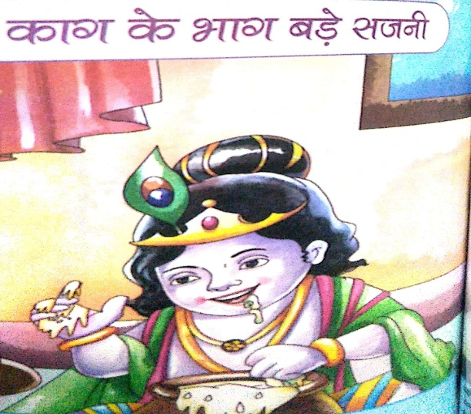

निर्देशात्मक सहायक सामग्री :
पाठ -13 काग के भाग बड़े सजनी पाठ्यपुस्तक उड़ान भाग -7
पाठ परिवर्धन
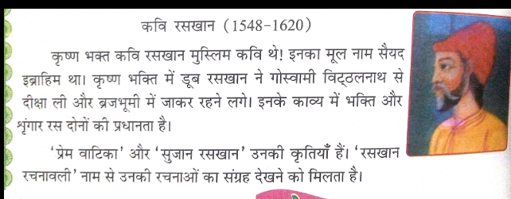

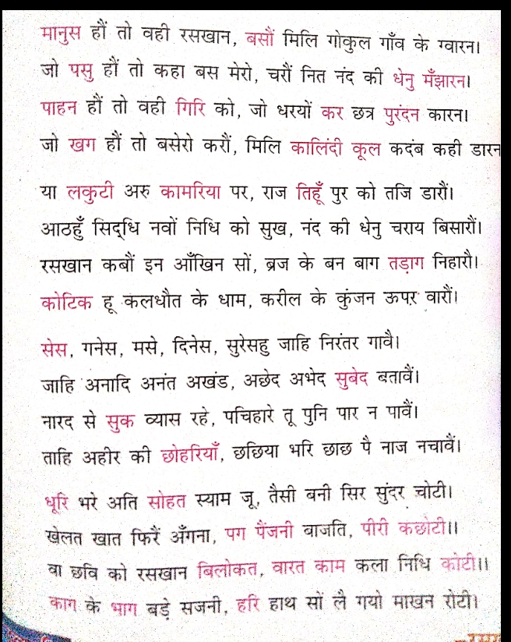

मूल्यांकन –
सही विकल्प चुनिए –
